
JABLUNKOVSKÉ INFORMAČNÍ CENTRUM
tel..558 340 607,558 358 013
e-mail: info@jablunkov.cz
akce@jablunkov.cz

KULTURNÍ A SPORTOVNÍ AKCE NA JABLUNKOVSKU

září 2010

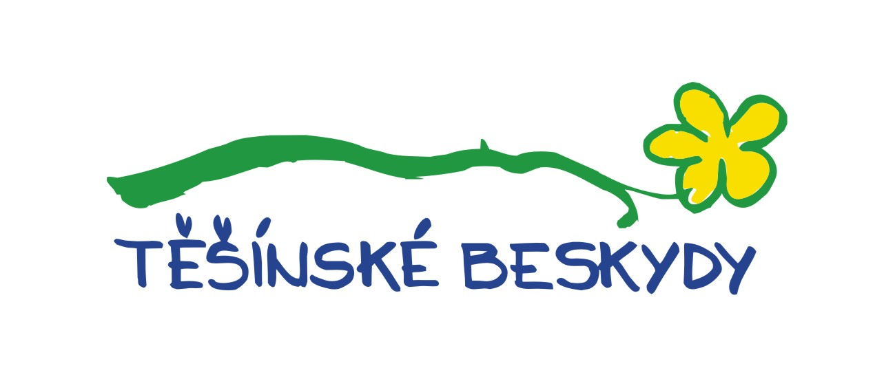
11.9. 2010  Bukovec - Kempaland  Pekoč Cup  Tradiční sraz traktorů domácí výroby. Další informace na tel. č. 777 046 830.  11.-12.9. 2010  Dolní Lomná – areál Matice Slezské  Slezské dny  41. ročník mezinárodního folklórního festivalu.  Vystoupí Sluk, Balada z Rumunska nebo Lukowiacy z Polska a další.  V sobotu večer hraje Blaf.  www.pomezi.wz.cz  12.9. 2010  Košařiska – chata Ostrý  Horský běh na Ostrý  1.ročník běhu na Ostrý.  Délka tratě 5.300m.  www.chataostry.eu  15.-18.9. 2010  Třinec – kino Kosmos  Třinecké filmové babí léto  www.tfl.cz  17.9.2010  Jablunkov – park za radnicí  Jabkový den  558 340 607. | 18.9. 2010  Mosty u Jablunkova – GOTIC  Medový gorolský den  www.gotic.cz  18.9. 2010  Třinec – náměstí Svobody  Srdce Evropy  Benefiční koncert na podporu zdravotně postižených.  www.info-trinec.cz  18.9. 2010  Hrčava – Trojmezí  Přes tři státy Evropy  10. ročník turistického pochodu.  Trasa: Čierne – Jaworzynka – Hrčava.  www.kct-trinec.ic.cz  19.9. 2010  Jablunkov – hřistě TJ Spartak  Rodinná kopaná  Přihlášky a informace na tel.č. 776 059 536.  25.9. 2010  Vendryně  Ovčácký den - Rozsod  www.koliba-os.ic.cz

